1. 首先打开压缩包，双击压缩包内的程序安装nfs服务端软件
2. 解压压缩包到D盘根目录，即D:\，随后启动NFS服务器，如下图所示

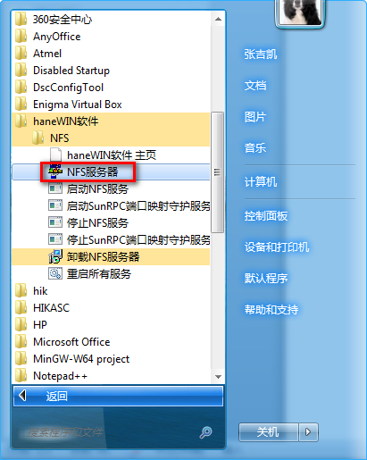

1. 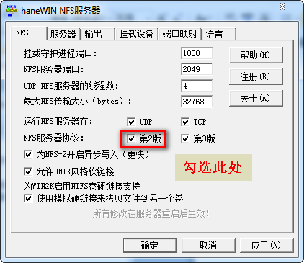
2. 点击菜单栏的“输出”选项，然后点击“编辑输出表文件”

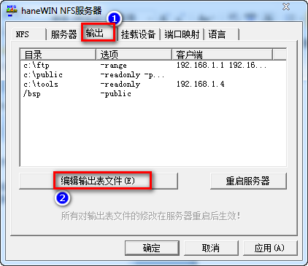

在打开的记事本中添加一行“D: \bsp -public -name:bsp”，并保存关闭记事本

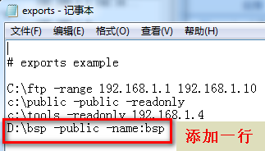

1. 点击NFS服务器的“应用”按钮，随后重启所有服务，如下图所示

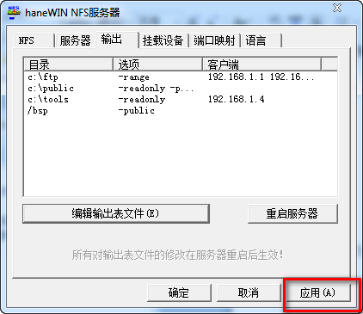

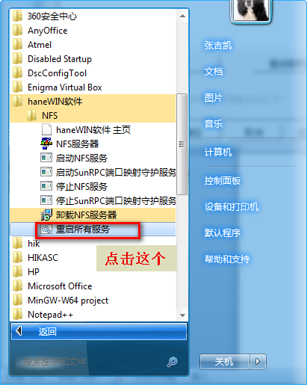

等待启动完成按任意键退出窗口

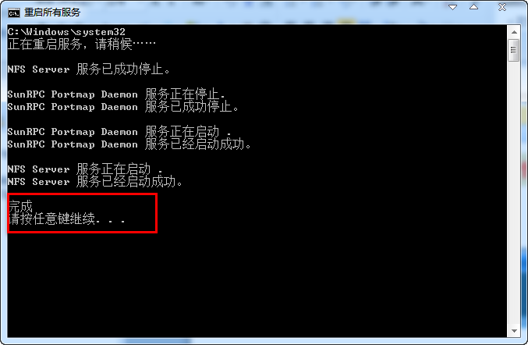

1. 把本地电脑与信号机用网线连接，配置好本地电脑ip使得本地电脑可以ping通信号机。
2. 使用xshell或是CRT等软件登录到信号机内部，然后依次输入三条命令，如下图所示

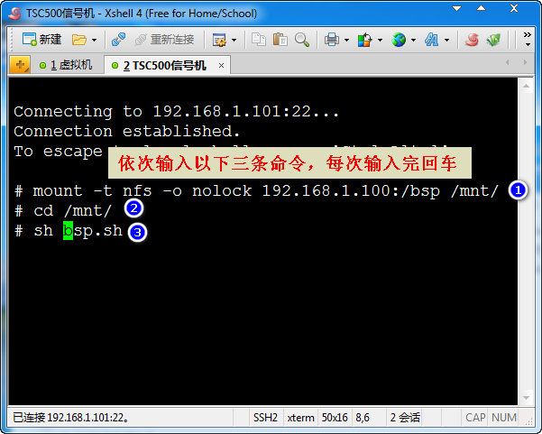

如果不出意外的话最后一条命令执行完之后信号机便会自动重启，重启需要一会时间，此时最好能连接串口线进行启动信息查看，如果系统启动失败，则需要手动进行系统修复。

若是再次启动之后串口显示如下界面打印信息，则需要手动进行修复。

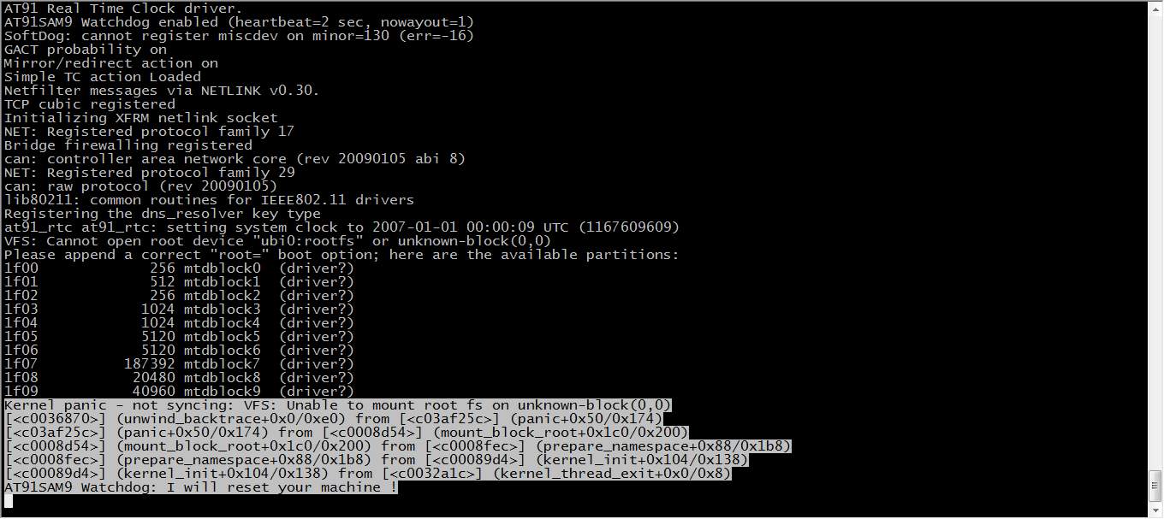

修复流程如下所示：

重启信号机系统，一直按住’u’按键不放，直到系统出现如下界面

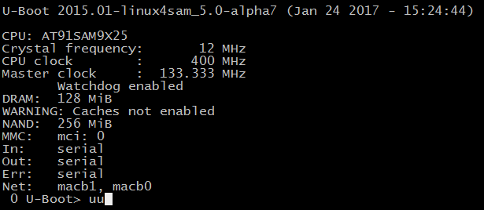

删除上面的uu，如果进入uboot命令行没有多余的字符u则不用删除，随后设置本地电脑ip为172.7.18.181，这个ip一定要设置正确，因为信号机的uboot默认了远程电脑的ip为172.7.18.181，默认信号机ip为172.7.18.99，可以通过editenv ipaddr和editenv serverip命令进行修改。

执行nfs 22000000 /bsp/rootfs命令远程拷贝文件系统镜像到信号机内存22000000这个地址。

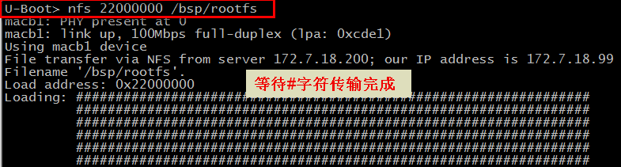

接着执行nand erase.part rootfs和nand erase.part bak_rootfs这两条命令擦除rootfs和bak_rootfs分区

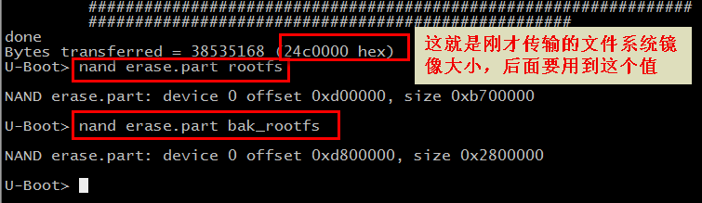

然后执行nand write.trimffs 22000000 rootfs $filesize和nand write 22000000 bak_rootfs $filesize把之前拷贝的文件系统镜像拷贝到rootfs和bak_rootfs分区中。

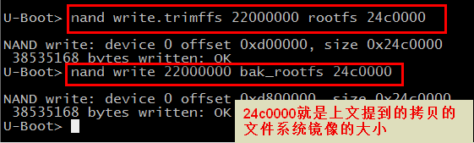

最后执行boot，即可引导文件系统启动。



PS：如果觉得麻烦，把电脑ip设置为172.7.18.181之后，可以把以上命令组合到一块执行，即直接在uboot命令行复制输入以下命令回车即可：

nand erase.part rootfs;nand erase.part bak_rootfs;nfs 22000000 /bsp/rootfs;nand write.trimffs 22000000 rootfs $filesize;nand write 22000000 bak_rootfs $filesize;boot